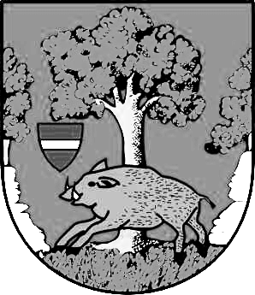
Úřad městyse Louňovice pod Blaníkem
J. Žižky 16, 257 06 Louňovice pod Blaníkem
Telefon/fax 317 852 658, e-mail : oulounovice@seznam.cz, IDDS : q89bcxh
___________________________________________________________________________
V Louňovicích pod Blaníkem 4. 12. 2017

Oznámení.

Úřad městyse Louňovice pod Blaníkem oznamuje občanům, že níže uvedené činnosti budou prováděny z důvodu uzavření hotovostní pokladny nejpozději
ve středu 20. 12. 2017 do 16,00 hod.

- ověřování podpisů a dokumentů
- výpisy ze systému Czech Point
- vybírání plateb v hotovosti do pokladny úřadu

Pozdější platby budou možné pouze převodem z účtu nebo složenkou.

Ing. Růžena Kučerová
starostka městyse

